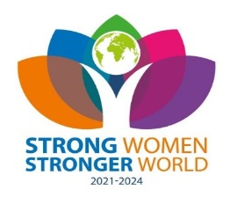
Distrikt 239
Kära Inner Wheel-medlemmar!
Det var med tillförsikt - men också viss bävan - jag övertog presidentkedjan av Marianne Kaufmann på vår fina sommarträff på Gässlingen i Skanör.
Jag ser fram emot många givande möten med er alla ute i våra 16 klubbar. Planeringen meddelas när den är klar. Marianne missade många av sina besök, på grund av pandemin, så hon vill gärna besöka er under hösten och våren.
Kanske har vi under pandemin blivit extra medvetna om hur viktiga våra månadsträffar är. Visst har vi klarat av en hel del med digital hjälp. Vi har varit fantastiska på att lära oss hantera Teams och Zoom. Mötena har varit effektiva. Självklart kommer vi även i fortsättningen att använda dessa verktyg. Promenader och träffar utomhus vill vi också fortsätta med.
Men tänk vad vi längtat efter att kunna träffas i verkliga livet! Inomhus! Utan ångest!
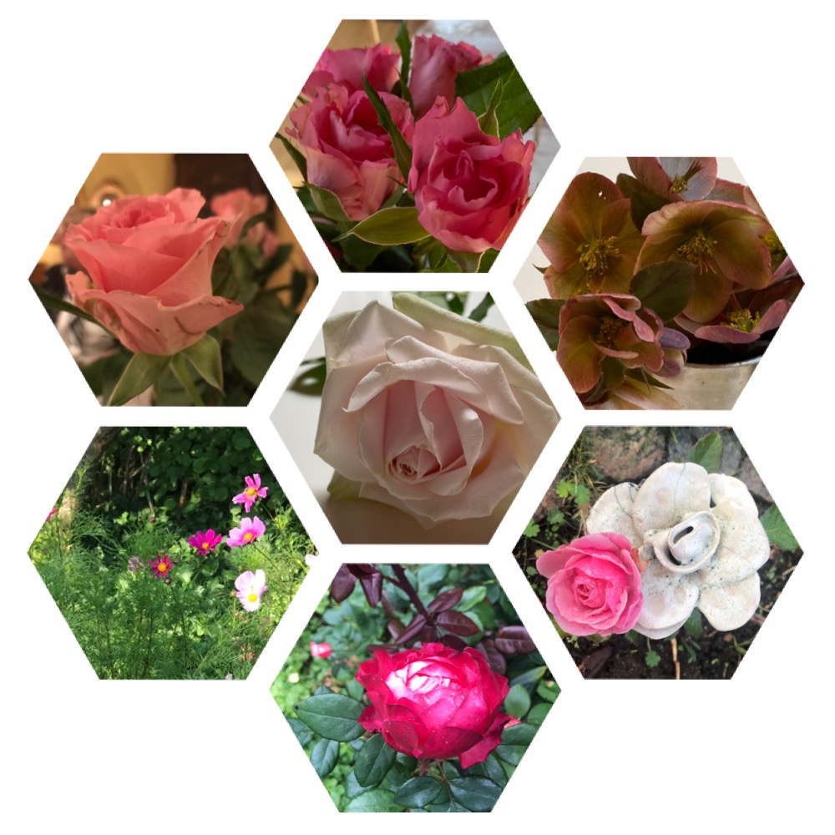

Jag ser det som mycket viktigt att vi nu kommer igång igen i våra klubbar. I den innersta delen av vårt hjul finns våra klubbmedlemmar. Sedan kan vi vidga våra cirklar och sträva efter att hjälpa till ute i världen.
Vi har blivit ännu mer medvetna om hur vår omvärld interagerar med oss alla. Om vi kan se till att fler människor får tillgång till vaccin mot covid-19, så blir vår värld lite säkrare för oss också; win-win. Tyvärr blev det svårt att få klara besked om vart våra IW-pengar skulle gå. Förhoppningsvis vet vi mer på rådsmötet i november. Då skall beslutet tas. Våra ledord vänskap, hjälpsamhet och internationell förståelse känns oerhört viktiga.
Informationsmötet i Skövde var mycket givande och inspirerande. Fyra personer från vårt Verkställande Utskott (VU) deltog. Dessutom är för närvarande rådspresidenten, vice rådspresidenten och rådets skattmästare samt webmastern från D 239. Vår höstutflykt för distriktet - till Torups Slott - är inbokad och distriktsårsmötet i Lund planeras för fullt.
Risken för en tredje våg hotar. Jag hoppas innerligt att vi skall kunna förverkliga höstens program i våra klubbar. Vi följer förstås Folkhälsomyndighetens rekommendationer.
Efter en fin sommar i Blekinge, där jag kunnat umgås med familj och vänner på ett mer nära vis än förra sommaren, är jag nu tillbaka i Skåne.
Vi ses!

Många varma IW-hälsningar till er alla
Elisabeth Nelson
Distriktspresident

